八上必读名著《红岩》1~30章内容概括
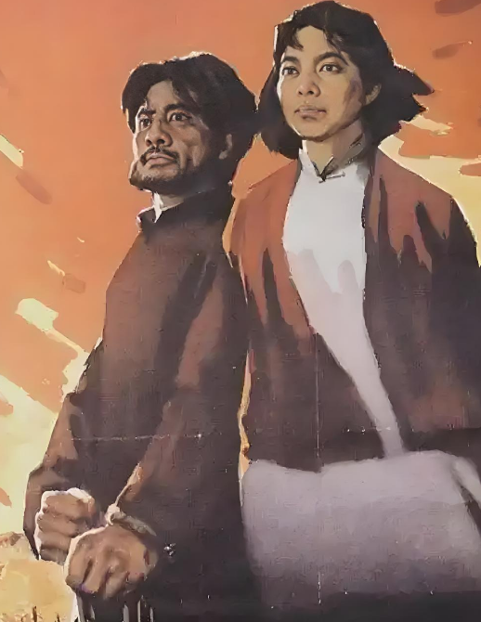
❤【第一章】
余新江介绍特务纵火灾情，甫志高开设书店开展学运。重庆大学学生追讨特务。
❤【第二章】
郑克昌获得陈松林好感，甫志高指导陈松林工作。陈再入重大认识黎郑。
❤【第三章】
兄妹谈心，成瑶被训斥；往事回忆，成岗管工厂。重回组织，担任交通员；接受重任，印刷《挺进报》，接替江姐刻写工作。
❤【第四章】
江姐到川北工作，蒲志高送行，华为陪江姐进城，江姐得知丈夫被害，强忍悲痛，找到了游击队，见到了华为的母亲、华莹山游击队司令双枪老太婆。
❤【第五章】
郑克昌伪装积极进步，骗取了甫志高信任，成岗设计新机器更好地印刷《挺进报》。
❤【第六章】

“慈居”成为军统特务的老巢，军统少将特务头子徐鹏飞正因与严醉的矛盾，缺乏共产党地下组织情报而烦恼，不得已同意处决长江兵工总厂纵火特务，逮捕云阳县的假共产党案犯，沈阳斋向徐鹏飞密报了黎纪纲、郑克昌渗透进地下党组织的消息。
❤【第七章】
许云峰看出了郑克昌的可疑，安排陈松林撤离，区委会议改期，指示甫志高撤退郑克昌和魏吉伯抓人失败，甫志高回家被抓。
❤【第八章】
新生市场茶馆许云峰和李敬原交流工作情况，甫志高叛变出卖同志，许云峰、成岗被捕，李敬原与成瑶谈心，安排她做《山城晚报》的记者。
❤【第九章】
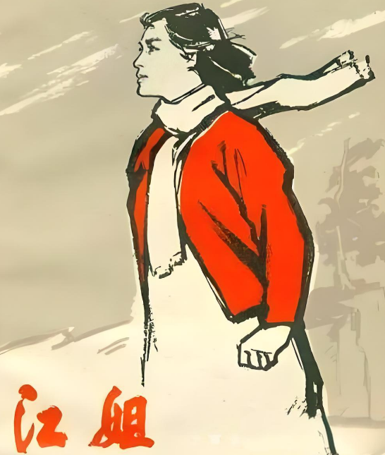
特务头子徐鹏飞审讯许云峰和成岗，威逼利诱，毒刑拷打，都没有用，最后不得不用假枪毙结束了审讯。
❤【第十章】
徐鹏飞大摆庆功宴，毛人凤宣读嘉奖令，山城再现《挺进报》。许云峰识破假宴请，毛人凤利诱真技穷。
❤【第十一章】
补叙刘思杨被捕，渣滓洞敌人用断水折磨革命者，龙光华抄叶挺的《囚歌》激励大家意志，老大哥劝大家吃霉臭的米饭，特务屠杀革命者。
❤【第十二章】
暴雨过后，余兴江与老师相认；汽车疾驶，许云峰被抬入牢房；许云峰高唱《国际歌》，同志们放声应和；女牢中“监狱之花”诞生，放风时，龙光华取水被打。
❤【第十三章】
龙光华牺牲，革命者愤怒。要求追悼龙光华，谈判代表被拘禁，难友们绝食抗议四天不动摇，特务们用米饭肉片诱惑终失败，绝食抗议获得成功。
❤【第十四章】
叛徒出卖，江姐被捕。游击队途中援救，狗特务奸计得逞。
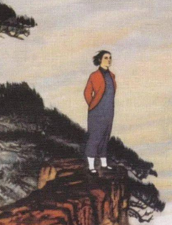
❤【第十五章】
半夜提审江姐，竹签子钉十指，狱友们唱《囚歌》鼓励安慰，趁着放风，各囚室送来慰问信和诗篇。
❤【第十六章】
战友带来好消息，狱中新年大联欢。
❤【第十七章】
陈静（成瑶）戳穿国民党假和谈新闻发布会，众记者提问是否释放政治犯，重庆学生游行请愿，工人宣布全市总罢工。徐鹏飞抓捕成瑶，陈松林批评引导。
❤【第十八章】
刘思扬家人营救，国民党假意放人。回家遭软禁，雨夜见生人。公开声明，立场坚定；送奶工人，暗传密信。
❤【第十九章】
白公馆监狱。刘思扬押送白公馆喜遇成岗，成岗战胜麻醉药物。
❤【第二十章】
刘思扬重获组织信任，成岗狱中出版《挺进报》。小萝卜头飞翔梦，成岗介绍黄以声、小萝卜头、华子良与胡浩等四位学生，特务焚烧秘密档案，解放军百万雄师过大江。
❤【第二十一章】
郑克昌伪装进步记者被关进楼七室，骗取余新江信任，探查地下党线索，鼓动单纯青年学生唱啦啦词惹事露出马脚，余新江将计就计，除掉看守狗熊和郑克昌。
❤【第二十二章】
陆清收听时事广播，做最不幸的打算。《挺进报》被发现，胡浩被拷打，齐晓轩挺身而出救同志，杨进兴哑口无言逃责任。
❤【第二十三章】
换牢房，了解华子良。借图书，发现新事物；
❤【第二十四章】
齐晓轩、成岗商量越狱，华子良主动找组织，许云峰地窖挖暗道。磁器口华子良传递密信，数帆楼老太婆接受任务。
❤【第二十五章】
严醉带特遣队从美国归来，传密令“分批密裁”。渣滓洞女监绣红旗喜迎解放，李青竹江姐从容坚定别战友。
❤【第二十六章】
渣滓洞准备越狱，白公馆黄将军被杀，华子良接头失败，被挟持逃走计划落空。
❤【第二十七章】
狱内外，联系中断，快解放，敌特疯狂；特务头子安排“后事”，炮厂工人诱捕顽凶。
❤【第二十八章】
胡浩要求入党，华子良半路逃脱，徐鹏飞亲临白公馆，许云峰慷慨赴刑场。
❤【第二十九章】
歌乐山响起解放炮声，渣滓洞实施越狱行动。
❤【第三十章】
敌特灭亡前妄想炸毁山城，工人盼解放自发护。

